Как заготовить природный материал для поделок.
Подготовила: Мошкович М.П. .
Цель: помочь родителям заготовить природный материал для изодеятельности вместе с детьми.
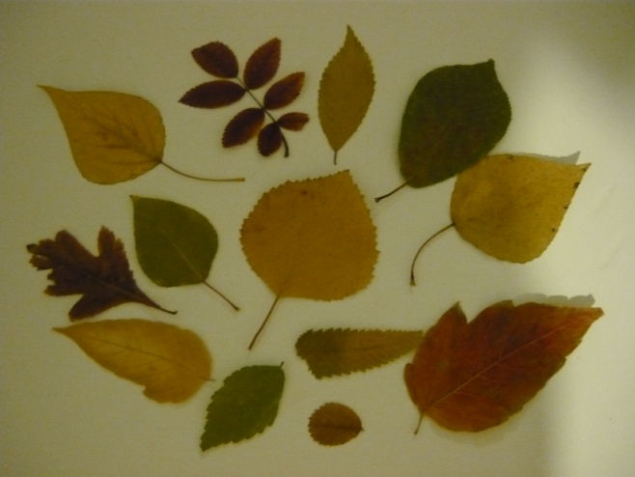
Осень - самая благодатная пора для заготовки природного материала, из которого можно весь год делать с детьми различные творения.
Дети любят выполнять осенние поделки своими руками, порой создавая настоящие шедевры. Материал для творческих работ осень дарит очень щедро. Разнообразие красок и форм, какое можно встретить в природе, не сравнится ни с одним искусственно изготовленном наборе для творчества.
Надо быть внимательным, иногда под ногами может лежать целое богатство. Кроме того, такое собирательство очень интересно, развивает у ребенка логическое и творческое видение. Дети любят поделки из природного материала, сами придумывают новые варианты работ, с увлечением и подолгу могут сидеть за созданием очередного шедевра.
Собирать растения можно круглый год, так как у каждого времени года есть свои особенности. Но, конечно самый богатый природный материал дарит золотая осень.
В основном необходимые для поделок растительные материалы, за редким исключением, собирают в период их полного созревания, так как недозревшие плоды, высыхая, могут изменить форму, сморщиться и потерять внешнюю привлекательность.
Нужно помнить, что природные материалы (семена овощей, растений) необходимо высушить в проветриваемом помещении, чтобы исключить их загнивание. Листья важно разложить по одному на страницах толстой тетради для того, чтобы они при просушке приобрели гладкую, ровную форму и не раскрошились. Положить сверху на нее пресс.
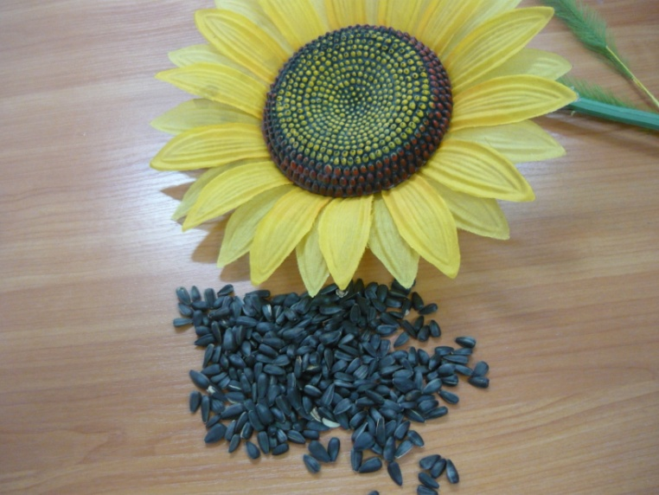
Заготовить некоторые природные материалы можно, даже не выходя из квартиры, если вы будете оставлять (а не выбрасывать в мусорное ведро) косточки вишен и абрикосов, персиков и арбузов, и других обычных и экзотических плодов.
Всюду, где бы вы ни находились, посмотрите вокруг и найдете множество самых разнообразных природных материалов для создания интересных поделок. Стоит только внимательно присмотреться к окружающей нас природе! Это — шишки и орехи, плоды и травы, корни и кора деревьев, речные и морские раковины.
Запасать природные материалы надо с солидным запасом, из расчета на целый год, так как с наступлением зимы все в лесу и поле будет занесено снегом и вы уже не сможете отыскать что-либо для задуманной поделки. Кроме того, надо учитывать и неизбежные отходы — испорченные в процессе работы материалы.Собирать растения можно при любой возможности: во дворе, на прогулке по лесу, поездке на дачу и т.д.
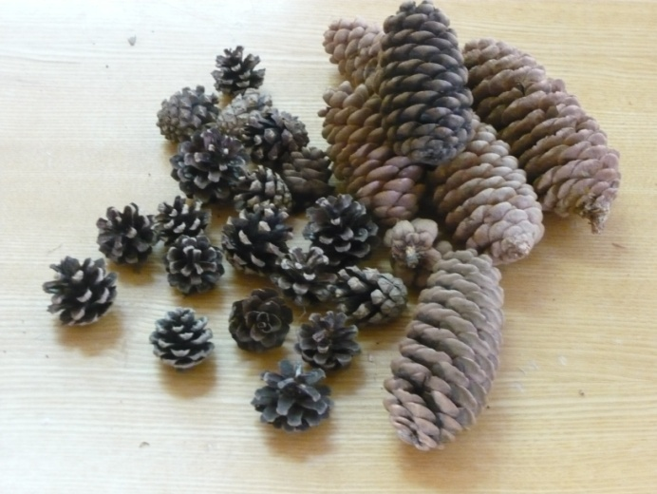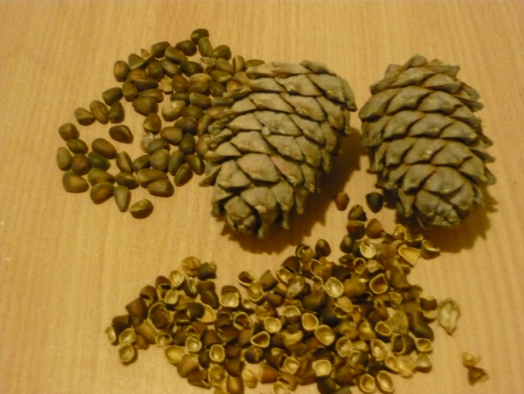
В нашей местности можно заготовить следующие природные материалы:
Листья: различных деревьев и кустарников;
Маковые коробочки и другие растения-сухоцветы;
Шишки: еловые, сосновые, кедровые, пихтовые, ольховые, лиственницы;
орехи: кедровые орешки;
косточки: персиковые, абрикосовые, вишневые;
ветки различных деревьев и кустарников;
корни деревьев и кустарников;
семена деревьев (например, семена-крылатки клена);
соломатрав и злаков: пшеницы, овса, ржи;
цветы садовых и дикорастущих растений (например, соцветия чертополоха и репейника (лопуха);
ракушки речные.
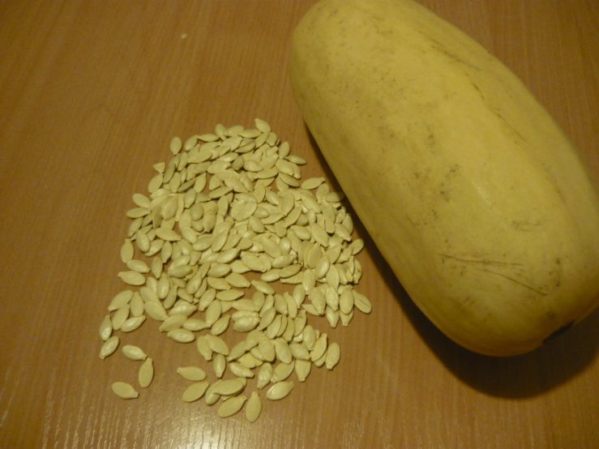
Кроме того, вам понадобятся семечки арбуза, тыквы и подсолнечника (они пригодятся в качестве дополнительного материала для изготовления отдельных деталей), кукурузные початки (с зернами и листьями); яичная скорлупа и многое-многое другое.

Чем разнообразнее материал соберете Вы и Ваши дети, тем более творческими и интересными получатся у вас работы.
Ребёнку важно, чтобы его близкие ценили результаты его творчества, поэтому не прячьте поделки вашего чада, а придумывайте им применение. Разыгрывайте сказки, придумывайте биографии сделанным персонажам, подсказывайте ребёнку, в каких играх можно использовать его поделки, оформляйте самые лучшие поделки в рамки и вешайте на стену или ставьте на видное место в комнате, дарите.
Всё это поможет поддержать интерес ребёнка к творчеству.
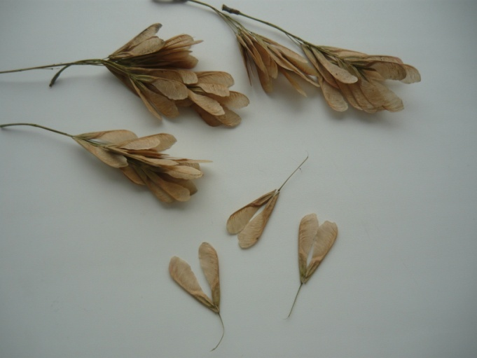
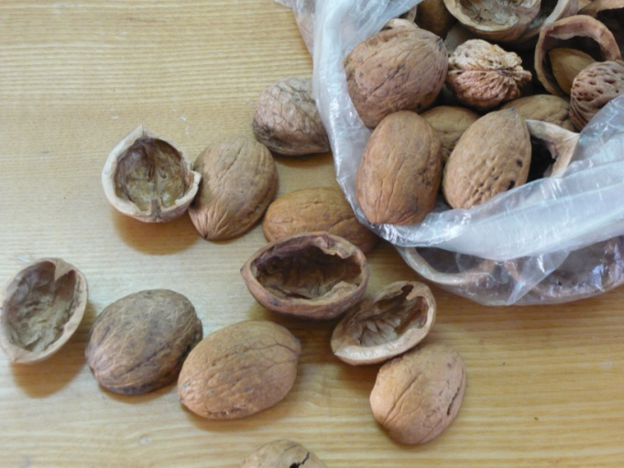
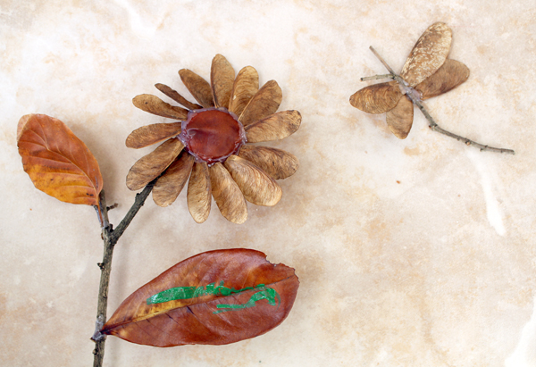

Прогулки в сентябре.
Подготовила Мошкович М.П. 18 гр.
Цель: помочь родителям сделать прогулку с ребенком интересной, полезной для здоровья и для развития познавательных процессов.

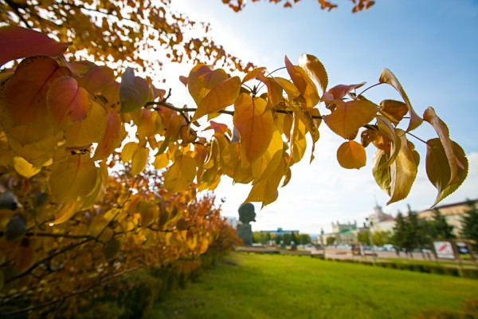
В каждом времени года есть своя красота: золотая осень, кружевная зима, цветущая весна, ягодное лето. Все нюансы, переходы от одного периода к другому можно увидеть в наблюдении за природой, чтении книг, рассматривании картин. Но наиболее эффективным является наблюдение на прогулках. Начало осени – золотая пора для прогулок.

Цель прогулок:дополнять и уточнять представления детей о характерных признаках осени; развивать умение видеть красоту осенней природы.
- Учить детей самостоятельно определять погоду и показывать ее влияние на растительный и животный мир.
- Продолжать знакомство с деревьями и кустарниками нашей местности, их осенним убором.
- Расширять знания о труде взрослых осенью.
- Формировать представление об осенних месяцах.

Наблюдения:
- Во время прогулки рассмотреть вместе с детьми деревья, кусты, найти на них первые желтые листья. Попросить детей вспомнить, какого цвета были листья летом. Обратить внимание на траву, вся ли она зеленая сейчас, предложить детям объяснить, почему так происходит, с чем это связано.
Вместе с детьми собрать опавшие листья, сравнить их по форме и окраске.
- Обратить внимание детей на красоту осенних дервьев, на то, что листьев на деревьях становится меньше, спрятались почти все насекомые, птицы собираются в стаи и проводят тренированные полеты перед вылетом на юг.
Пояснить детям о взаимосвязи изменения погоды и состоянием растений (уменьшение светового дня, понижение температуры воздуха).
Предложить детям найти дерево, на котором меньше всего листьев, и то, на котором больше всего листьев. Спросить у детей как называются эти деревья, по каким признакам они определили эти деревья.
- Обратить внимание детей на первые заморозки, иней.

Исследовательская работа:
- Поискать в опавшей листве насекомых, понаблюдать за ними. Уточнить у детей, почему они прячутся.
- Предложить детям собрать самые красивые разноцветные листья, сравнить их по величине, форме, окраске, назвать с какого они дерева.
Если среди собранных листьев окажутся листья не с ближайших деревьев, попросить детей объяснить, как листья попали на это место.
Труд:сбор листьев для гербария; сбор природного материала для поделок.

Игры на прогулке:
- «С какой ветки детки»
Цель: учить детей по семенам и плодам определять название деревьев, кустов, развивать внимательность и наблюдательность.
- «Назови одним словом» – подобрать обобщающие слова к предложенным примерам. Цель – закрепить обобщающие слова: овощи, фрукты, ягоды, цветы.
- «Составь узор» Составить узор на асфальте из опавших листьев. Цель: развитие мелкой моторики.
- «Один – много». Цель: употребление множественного числа существительных.
- «Придумай предложение». Цель – научить составлять предложения с заданным словом.
- «Большой – маленький» Цель: словообразование с помощью уменьшительно – ласкательных суффиксов.
- «Наоборот». Цель: активизация словаря. Подбор антонимов (холодно, тепло, пасмурно, осенний, земля, дождь).
- «Слова- родственники». Цель: учить подбирать однокоренные слова.
